Documentación de uso

El API creado cuenta con dos lambdas qry y cmd, a los cuales se pueden acceder mediante un apigateway. El lambda cmd se encarga de guardar datos en una tabla de dynamodb y el qry se encarga se hacer consultas al API de Star Wars o a la tabla de DynamoDB.

La lambda **‘qry’** se accede mediante el método GET y realizara las consultas al API de Star Wars o a DynamoDB dependiendo de la palabra que se envíe como query param. Si la palabra que se busca no se encuentra dentro de los endpoints disponibles del API, entonces lo buscara en la tabla de DynamoDB.

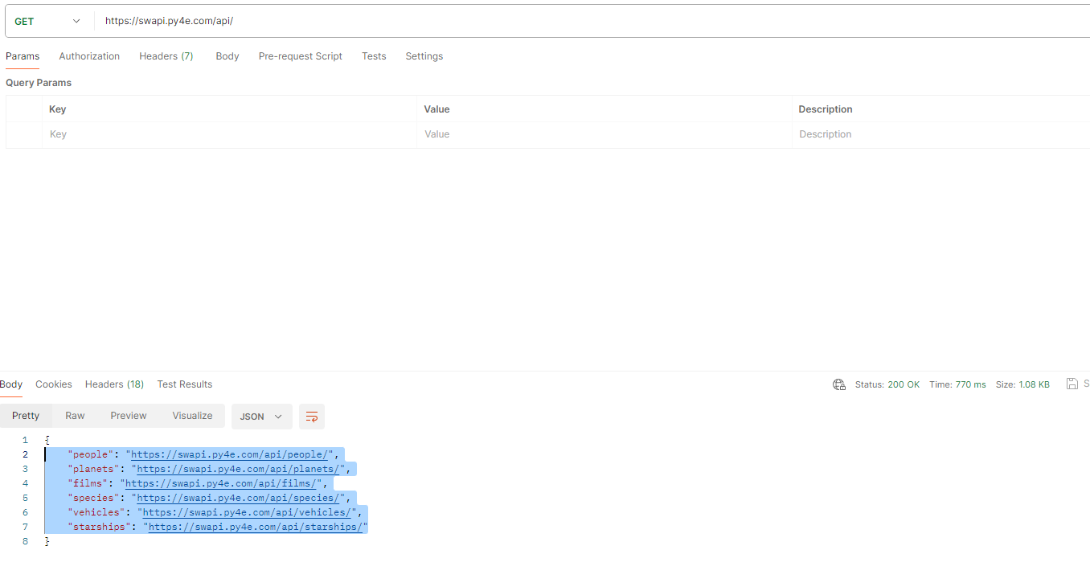

Endpoints disponibles en el API de Star Wars

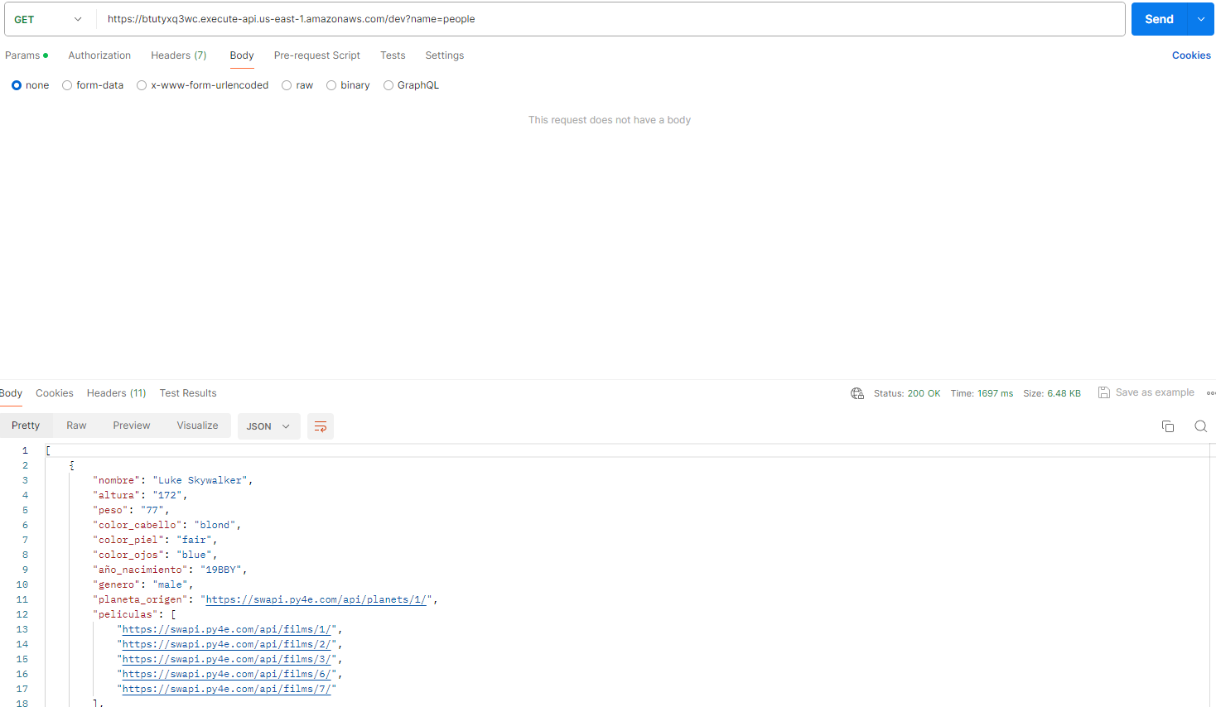

Consulta al endpoint 'people' mediante query param

La lambda ‘cmd’ se encargará de guardar un elemento que se desee en la tabla de DynamoDB. Para que el elemento pueda ser guardado correctamente se debe de utilizar el método POST y enviar un body con la siguiente estructura:

{

    "name":string,

    "data":object

}

Estructura del body para guardar datos en dynamodb

Documentación en swagger: para acceder a la documentación de swagger se debe de agregar al final del URL el endpoint /swagger. Al abrirlo en el navegador se podrá visualizar la documentación.

